SVEUČILIŠTE U RIJECI
FAKULTET ZDRAVSTVENIH STUDIJA
Rijeka, 22.08.2016.

OBAVIJEST
svim studentima preddiplomskih stručnih studija za upis u više godine studija

- Upisi u akademsku 2016./2017. godinu počinju 19. rujna i traju do 30. rujna 2016. (u vremenu od : 9-13 sati). Temeljem odredbe članka 51. Statuta Fakulteta zdravstvenih studija u Rijeci student koji se ne upiše u višu godinu gubi status studenta.
Molimo studente koji su ostvarili pravo upisa u višu godinu prije ispitnih rokova u rujnu da pristupe upisima u prvom tjednu navedenog razdoblja.
- PRILIKOM UPISA STUDENTI TREBAJU ISPUNITI I OSOBNO PREDATI U SLUŽBU ZA STUDENTSKE POSLOVE:
- Kopiju dokumenta s OIB-om (dopisati osobni broj mobitela)
- Indeks
- Izjavu da do promjene prebivališta nije došlo u odnosu na postojeću potvrdu priloženu kod upisa u ak. 2015./16. godinu. Ukoliko je došlo do promjene prebivališta, treba priložiti novu potvrdu.
- Ispunjeni obrazac za prijavu predmeta niže i više godine (samo studenti koji upisuju predmete niže i više godine).
- Odrezak o uplati troškova upisa u iznosu od 250,00 kn (Odluka Senata o troškovima upisa u prvu i više godine studija na sastavnicama Sveučilištima u Rijeci od 01. ožujka 2016.) (primjer uplatnice u nastavku)
- Studenti koji će studirati u statusu redovitih studenata za upis u višu godinu dužni su priložiti odrezak o uplati participacije školarine u iznosima:
- 9.240,00 kn za državljane Republike Hrvatske (iznos pune participacije školarine kojeg utvrđuje Senat Sveučilišta u Rijeci za svaku akademsku godinu) ukoliko su u prethodnoj akademskoj godini ostvarili 30 ECTS bodova i manje (vrijedi za generacije koje su prvu godinu studija upisale u 2012./2013, 2013./2014. ili 2014./2015. godini) ILI ukoliko nisu u propisanom broju godina završili studij (vrijedi za sve upisane generacije). (Odluka Senata o kriterijima i uvjetima participiranja u troškovima studija u akademskoj 2016./2017. godini od 01. ožujka 2016.)
(primjer uplatnice u nastavku)

- Studenti svih generacija (a ostvarili su manje od 55 ECTS bodova u prethodnoj akademskoj godini) , ukoliko predmete upisuju drugi put dužni su platiti participaciju koja odgovara umnošku neostvarenih ECTS-a u prethodnoj akademskoj godini i utvrđene vrijednosti jednog ECTS boda (154,00 kn), čiji iznos za svaku akademsku godinu utvrđuje Senat Sveučilišta u Rijeci (Odluka Senata o visini participacije u troškovima studija za upis na studij u akademskoj 2016./2017. godini od 01. ožujka 2016.)
- Svi redoviti studenti koji su u prethodnoj akademskoj godini stekli 55 i više ECTS bodova ne plaćaju troškove participacije (Ugovor o sufinanciranju troškova studiranja redovnih studenata i materijalnih troškova Sveučilišta u akademskim godinama 2015./2016, 2016./2017 i 2017./2018. od 03. studenog 2015. ; Odluka Senata o kriterijima i uvjetima participiranja u troškovima studija u akademskoj 2016./2017. godini od 05. travnja 2016.)
- Korisnici sveučilišne i fakultetske knjižnice moraju imati potvrdnicu o povratku udžbenika- knjiga i drugih izdanja datih na posudbu odnosno korištenje.
- Upisi u akademsku 2016./2017. godinu za izvanredne studije obavljat će se naknadno (tijekom prvog turnusa nastave u listopadu) o čemu će studenti biti pravovremeno obaviješteni.

Primjer uplatnice za upisninu u više godine studija:
Platitelj: Ime i prezime studenta i adresa
Primatelj: Fakultet zdravstvenih studija, Viktora cara Emina 5, 51 000 Rijeka
Iznos: 250,00 kn
Model plaćanja: HR 67
IBAN primatelja: HR4023600001102361000
Poziv na broj odobrenja: upisati OIB studenta- šifra studija (prema tablici *)-1
Opis plaćanja: Upisnina za _________ (navesti za koju godinu studija)

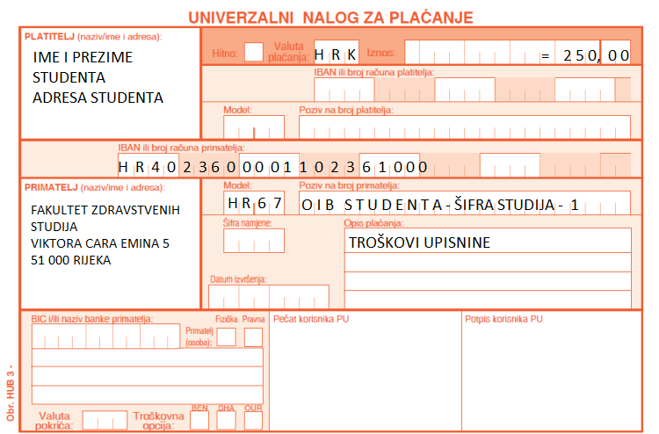

Primjer uplatnice za participaciju školarine kod upisa u više godine studija:
Platitelj: Ime i prezime studenta i adresa
Primatelj: Fakultet zdravstvenih studija, Viktora cara Emina 5, 51 000 Rijeka
Iznos: Iznos školarine u kunama (informaciju o iznosu koji uplaćujete daje Vam referent Studentske službe kod upisa)
Model plaćanja: HR 67
IBAN primatelja: HR4023600001102361000
Poziv na broj odobrenja: upisati OIB studenta- šifra studija (prema tablici *)-2
Opis plaćanja: Školarina za _________ (navesti naziv studija koji upisujete)

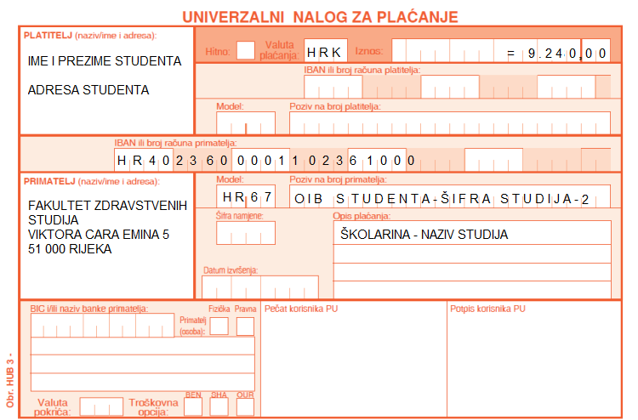

 | *NAZIVI STUDIJA I ŠIFRA KOJE JE POTREBNO UPISATI NA UPLATNICU
 | NAZIV | ŠIFRA
1. | Stručni studij Sestrinstvo | 7
2. | Stručni studij Sestrinstvo - IZVANREDNI | 8
3. | Sestrinstvo u Karlovcu | 12
4. | Radiološka tehnologija | 9
5. | Radiološka tehnologija-IZVANREDNI | 17
6. | Primaljstvo | 23
7. | Stručni studij Primaljstvo (OD 2012) IZVANREDNI | 20
8. | Stručni studij Primaljstvo IZVANREDNI | 10
9. | Stručni studij Medicinsko Laboratorijska dijagnostika | 6
10. | Stručni studij Medicinsko Laboratorijska dijagnostika IZVANREDNI | 16
11. | Stručni Studij Fizioterapija | 11
12. | Diplomski Sveučilišni studij Sestrinstvo - promicanje mentalnog zdravlja | 19
13. | Diplomski Sveučilišni studij Medicinsko - Laboratorijska dijagnostika | 21
14. | Diplomski Sveučilišni studij Fizioterapija | 18
15. | Diplomski Sveučilišni studij Sestrinstvo - menadžment u sestrinstvu | 22
16. | Diplomski Sveučilišni studij Klinički nutricionizam | 24
17. | Razlikovni program za ostvarivanje horizontalne pokretljivosti sa stručnog studija Sestrinstvo na stručni studij Primaljstvo | 32

